哈尔滨市第六中学2018届高三12月月考
生物试题
时间：90分钟 分值：90分
一、选择题（40分，每空1分）
1．下表为人体细胞外液和细胞内液的物质组成和含量的测定数据，下列相关叙述中，不正确的是
成分/(mmol·L^{－1}) |  | Na＋ | K＋ | Ca^{2＋} | Mg^{2＋} | Cl－ | 有机酸 | 蛋白质
① | ② | 142 | 5.0 | 2.5 | 1.5 | 103.3 | 6.0 | 16.0
① | ③ | 147 | 4.0 | 1.25 | 1.0 | 114.0 | 7.5 | 1.0
④ |  | 10 | 140 | 2.5 | 10.35 | 25 | － | 47
A．②属于血浆，其渗透压大小主要与血浆中无机盐及蛋白质的含量有关
B．④为淋巴，组织液中的蛋白质等物质可与淋巴进行交换，以避免营养物质的浪费
C．④属于细胞内液，因为其含有较多的蛋白质、K＋等
D．若③属于组织液，②的蛋白质含量减少将导致③增多
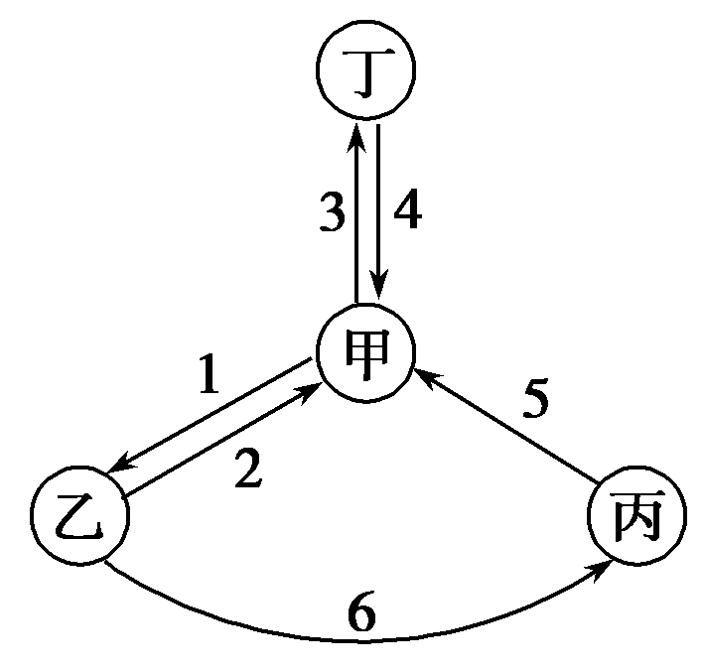
2．如图表示人体中部分体液之间的关系，则下列叙述不正确的是
A．过程2、6受阻时，会引起组织水肿
B．乙表示组织液，丁表示细胞内液
C．丁中O₂浓度不可能比甲中的高
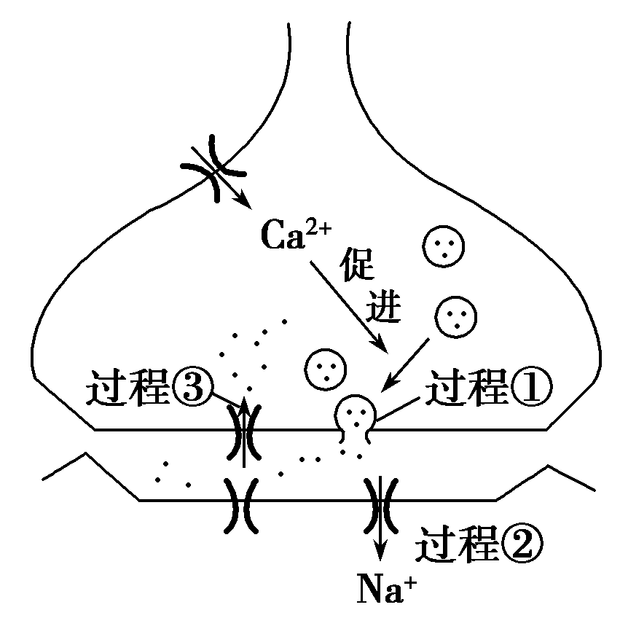
D．T细胞、B细胞可以存在于甲和丙中
3.如图为突触结构和功能的模式图，下列有关叙述恰当的是
A．瞬间增大轴突末端细胞膜对Ca^{2＋}的通透性会减慢神经递质的释放
B．过程①体现了细胞膜具有选择透过性
C．过程②表示神经递质进入突触后膜所在的神经元
D．过程③可避免突触后膜持续兴奋
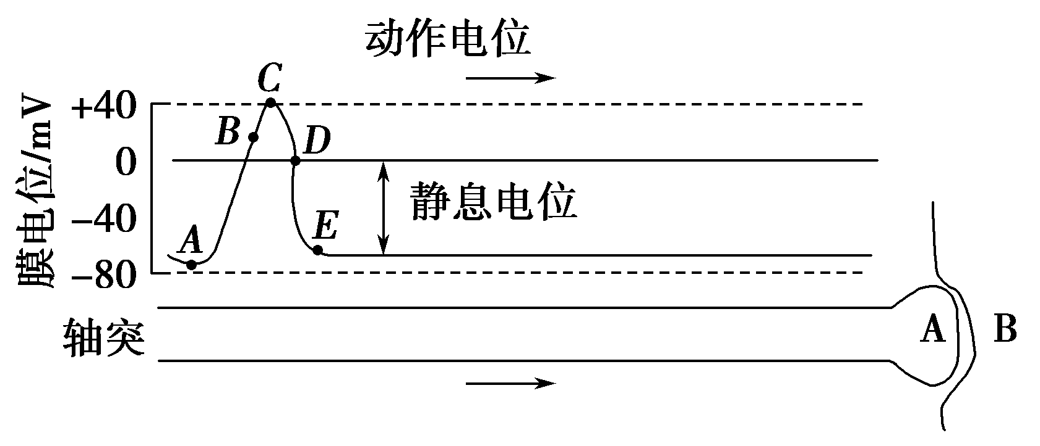
4．下图表示兴奋的传导和传递过程以及膜电位变化示意图。下列叙述正确的是
A．轴突膜只在BC段时才发生钠离子大量内流的现象
B．A、E处神经元细胞膜内外没有离子进出细胞
C．轴突膜在CE段时，钾离子大量外流，不消耗ATP
D．A处只有在兴奋传到后才能合成神经递质

5．如图是高等动物雌性激素分泌及作用机制模式图，A、B、C代表器官，a、b、d、e代表物质，①和②代表过程。据图判断合理的是
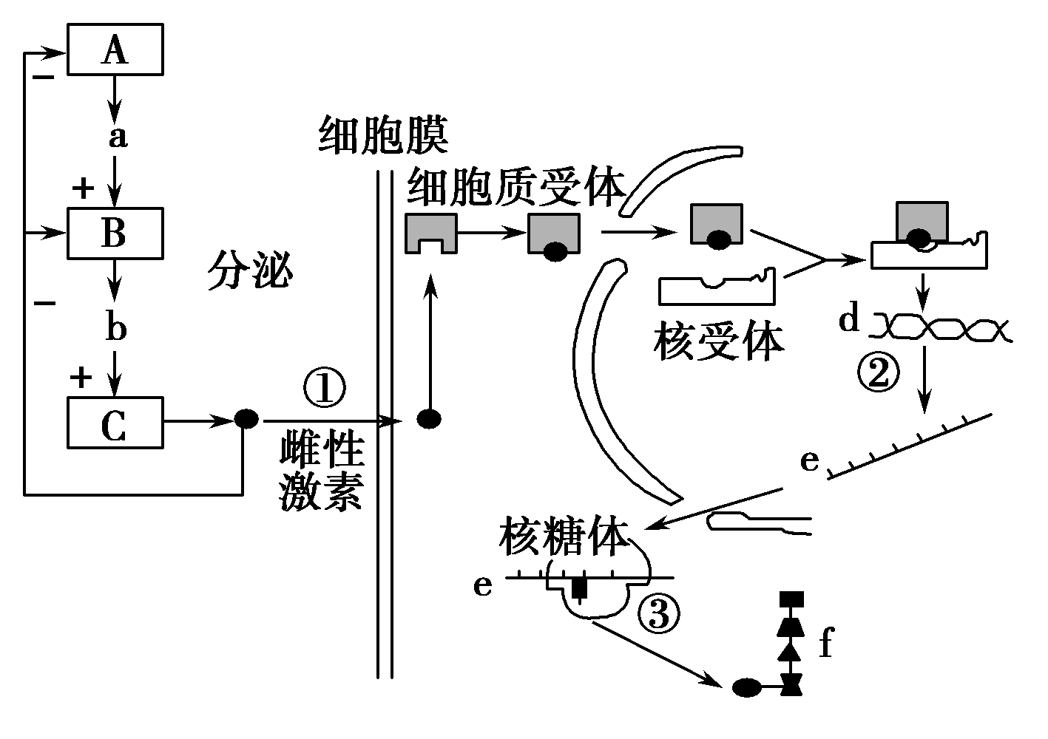
A．雌性激素是固醇类物质，通过自由扩散的方式跨膜运输后与细胞内的受体结合
B．图中既能传导兴奋，又能分泌激素的细胞位于B处
C．血液中雌性激素含量通过神经调节维持相对稳定
D．该雌性激素通过调节DNA的复制过程调节代谢过程
6．如图为人体体温调节示意图。相关叙述不正确的是
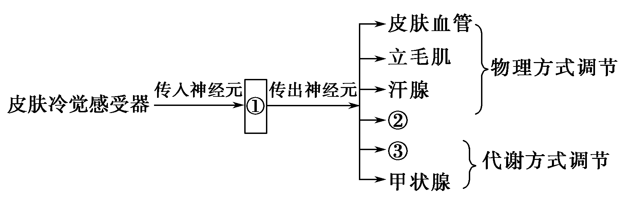
A．人体在寒冷环境中散热量多于产热量
B．当人体处于39 ℃高温环境中时，主要散热方式是由汗液蒸发散热
C．甲状腺能分泌甲状腺激素，促进新陈代谢，增加产热，故可参与体温调节
D．图中①、②、③表示的结构名称分别为下丘脑、骨骼肌、肾上腺
7.将健康的甲、乙、丙三组小鼠不同的免疫器官按下表情况破坏。下列叙述正确的是
组别 | 甲 | 乙 | 丙
被破坏的器官 | 胸腺 | 骨髓 | 骨髓和胸腺

A.输入造血干细胞后甲组仍不能恢复细胞免疫功能
B．甲、丙两组丧失了特异性免疫功能
C．乙组仅有体液免疫功能
D．输入造血干细胞后乙组恢复体液免疫功能
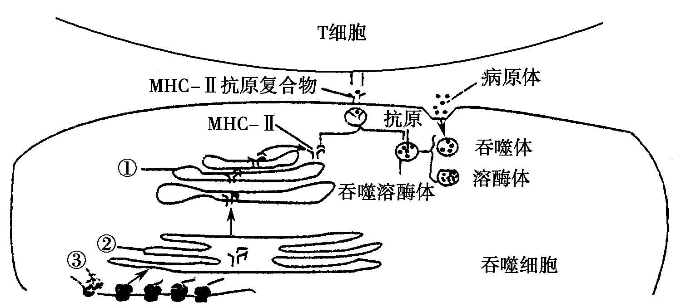
8.如图表示病原体侵入人体时，吞噬细胞加工、处理、传递抗原的过程(注：数字代表细胞结构)。下列相关叙述正确的是
A．吞噬细胞吞噬病原体，如果能够在溶酶体作用下彻底分解清除，则属于特异性免疫
B．MHC－Ⅱ是细胞质基质中游离的核糖体合成后，再经内质网和高尔基体加工形成的
C．吞噬细胞将加工、处理后的抗原传递给T细胞是细胞间信息传递的一种
D．MHC－Ⅱ与吞噬溶酶体中的抗原形成MHC－Ⅱ抗原复合物，该复合物最终移动到细胞膜的表面，被B细胞识别，启动特异性免疫
9．用燕麦胚芽鞘及幼苗⑦⑧进行下图所示的实验，一段时间后，不会引起弯曲现象的是
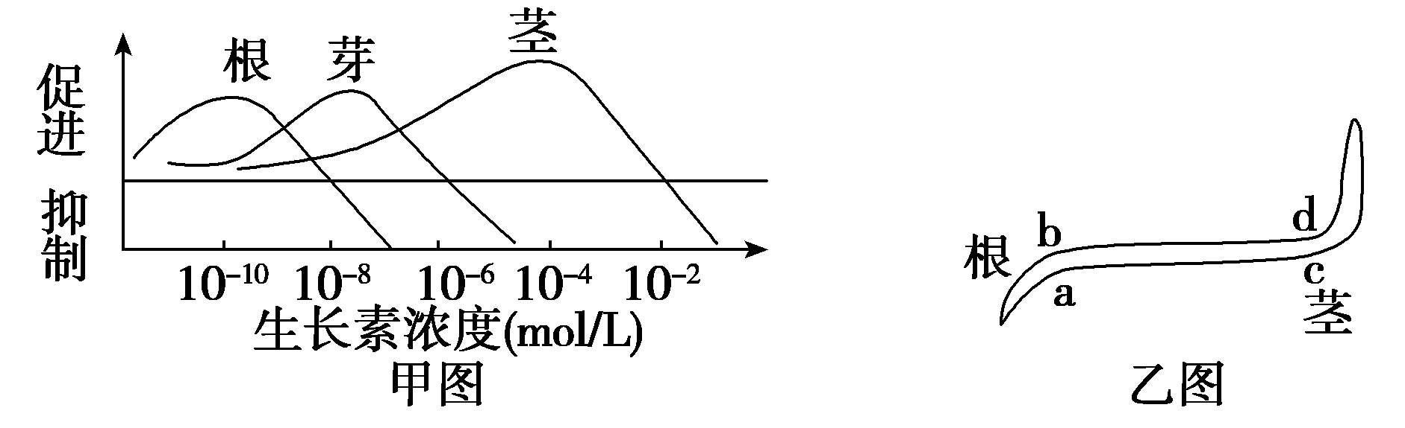
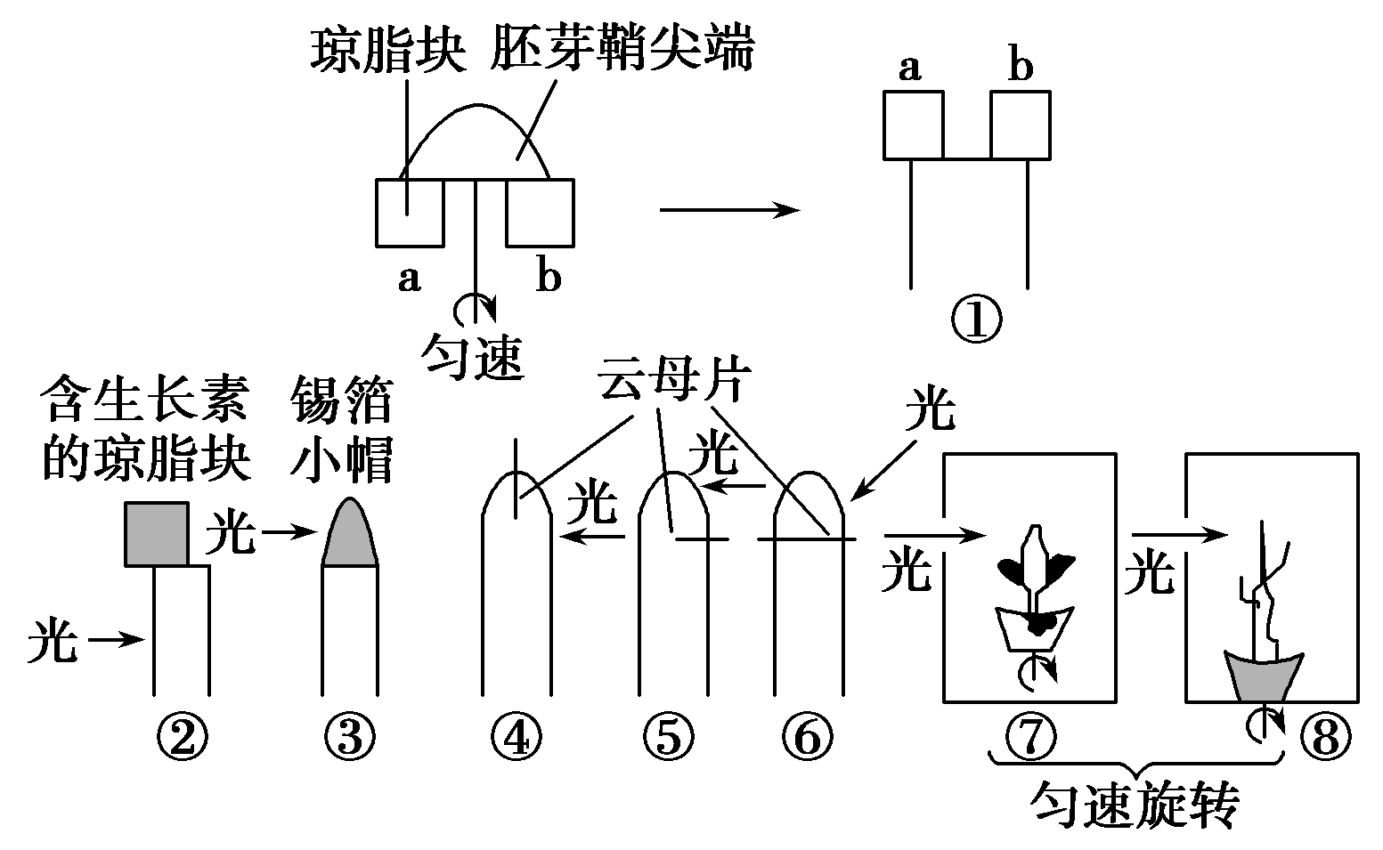
A．②⑤⑦ B．①②③⑤⑧ C．①③④⑥⑦ D．②⑤⑧
10.甲图表示某植物生长素浓度与所起作用的关系；乙图表示该植物幼苗水平放置培养一段时间后的生长情况。下列判断不正确的是
A．从甲图可看出植物不同器官对生长素的反应灵敏程度不同
B．乙图中茎的背地生长与胚芽鞘在单侧光照射下向光弯曲生长生长素的作用机理相似
C．图乙中a、b两点的生长素浓度应大于10^{－8} mol/L
D．乙图表示的现象与重力作用有关，也可从甲图中找到原因
11．下图1中的噬菌斑(白色区域)，是在长满大肠杆菌(黑色)的培养基上，由一个T₂噬菌体侵染细菌后不断裂解细菌产生的一个不长细菌的透明小圆区，它是检测噬菌体数量的重要方法之一。现利用培养基培养并连续取样的方法，得到噬菌体在感染大肠杆菌后数量的变化曲线(下图2)，下列叙述错误的是
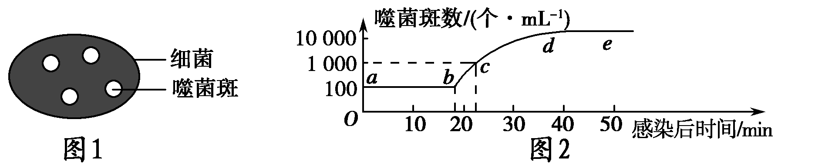
A．培养基中加入含³⁵S或³²P的营养物质，则放射性先在细菌中出现，后在噬菌体中出现
B．曲线a～b段，细菌内正旺盛地进行噬菌体DNA的复制和有关蛋白质的合成
C．限制c～d段噬菌斑数量增加的因素最可能是绝大部分细菌已经被裂解
D．曲线b～c段所对应的时间内噬菌体共繁殖了10代
12.结合以下图、表分析，有关说法正确的是
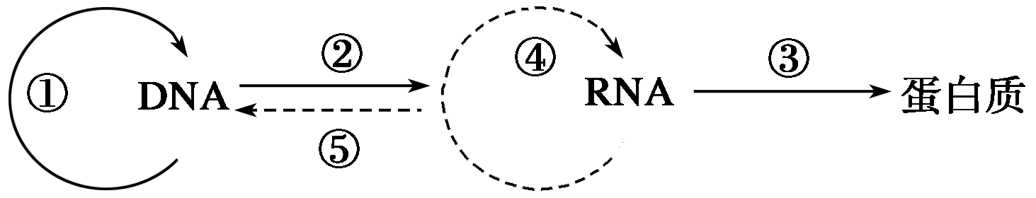
抗菌药物 | 抗菌机理
青霉素 | 抑制细菌细胞壁的合成
环丙沙星 | 抑制细菌DNA旋转酶(可促进DNA螺旋化)
红霉素 | 能与核糖体结合
利福平 | 抑制RNA聚合酶的活性
A．青霉素和利福平能抑制DNA的复制 B．环丙沙星和红霉素分别抑制细菌的①和③
C．结核杆菌的④和⑤都发生在细胞质中 D．①～⑤可发生在人体健康细胞中
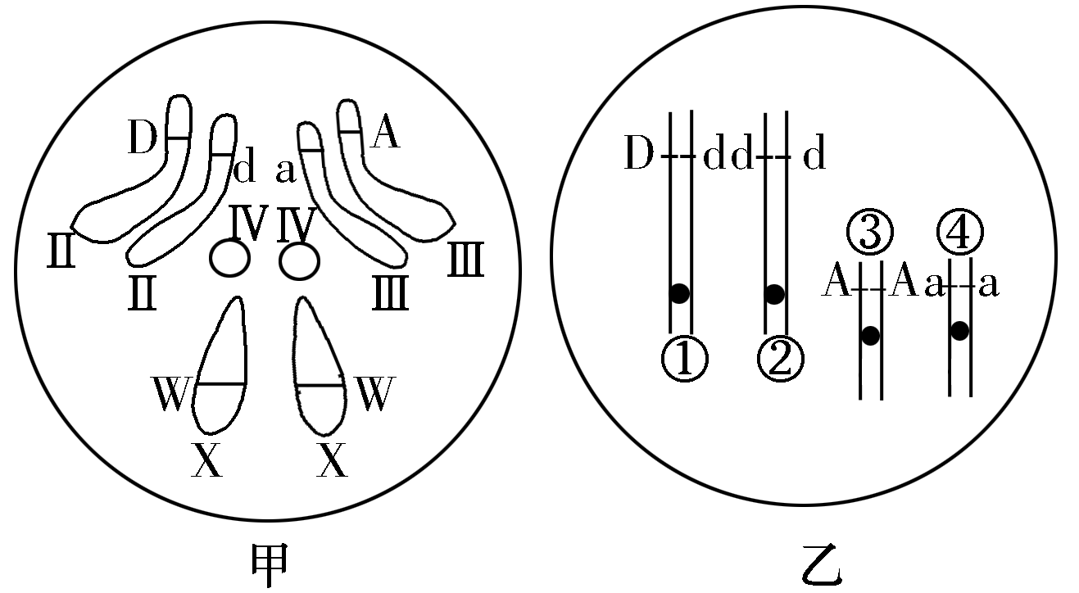
13.图甲为果蝇体细胞中染色体结构模式图，图乙为该个体减数分裂形成配子时某细胞中的两对染色体。下列说法正确的是
A．图甲含有两个染色体组，图乙含有四个染色体组
B．基因A、W之间遗传时遵循基因的自由组合定律
C．图乙减数分裂完成后，若形成Da的卵细胞，则同时产生的三个极体的基因型是Da、dA、dA
D．图乙减数分裂完成后，若形成了Dda的卵细胞，其原因只是减数第一次分裂后期同源染色体①和②没有分离
14.下图为某哺乳动物某个DNA分子中控制毛色的a、b、c三个基因的分布状况，其中Ⅰ、Ⅱ为无遗传效应的序列。有关叙述正确的是
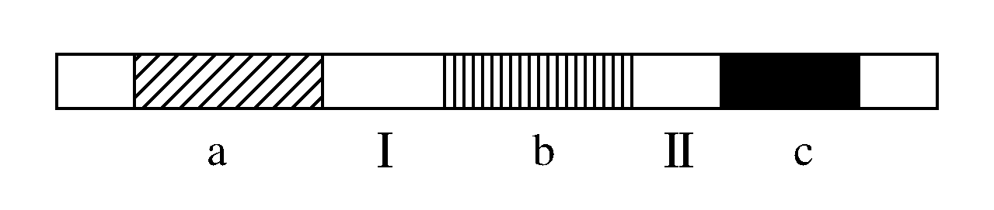

A．基因与性状之间并不都是一一对应关系
B．在减数分裂四分体时期的交叉互换，可发生在a～b之间
C．Ⅰ、Ⅱ中发生的碱基对的替换，属于基因突变
D．c基因碱基对缺失，属于染色体变异
15.以下有关变异的叙述，正确的是
A.用普通二倍体西瓜培育出四倍体西瓜，再用普通二倍体西瓜给四倍体西瓜授粉，则四倍体植株上会结出三倍体无子西瓜
B.基因重组导致杂合子Aa自交后代出现性状分离，产生新的基因
C.基因重组所产生的新基因型不一定会表达为新的表现型
D.花药离体培养过程中，基因重组、基因突变和染色体变异均有可能发生
16.一种观赏植物的颜色由两对等位基因控制，且遵循基因自由组合定律。纯合的蓝色品种与纯合的鲜红色品种杂交，F₁都为蓝色；F₁自交，F₂的表现型及其比例为9蓝:6紫:1鲜红。若将F₂中的蓝色植株用鲜红色植株授粉，则后代的表现型及其比例为
A.4蓝 :4紫: 1红 B. 4蓝: 2紫: 1红 C.2蓝 :2紫: 1红 D. 2蓝 :3紫 :1红
17．甲、乙两位同学分别用小球做遗传规律模拟实验。甲同学每次分别从Ⅰ、Ⅱ小桶中随机抓取一个小球并记录字母组合；乙同学每次分别从Ⅲ、Ⅳ小桶中随机抓取一个小球并记录字母组合。将抓取的小球分别放回原来小桶后，再多次重复。分析下列叙述，正确的是
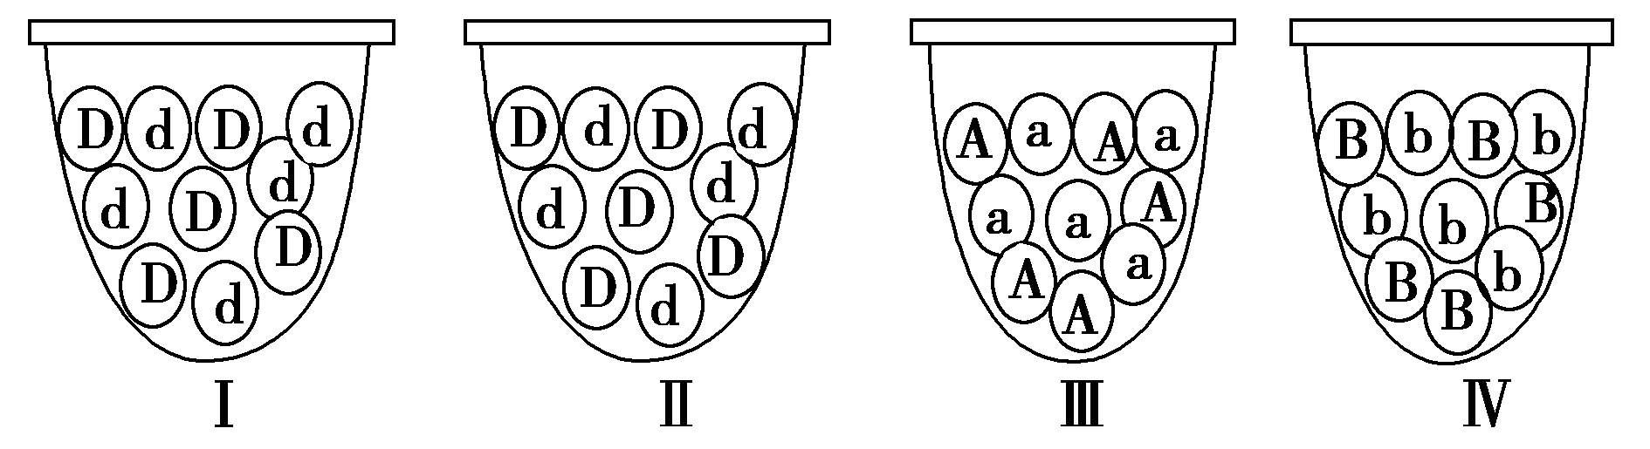
A．乙同学的实验只模拟了遗传因子的分离和配子随机结合的过程
B．实验中每只小桶内两种小球的数量和小球总数都必须相等
C．甲同学的实验可模拟非同源染色体上非等位基因自由组合的过程
D．甲、乙重复100次实验后，Dd和AB组合的概率约为1/2和1/4
18．人类红绿色盲的基因位于X染色体上，秃顶的基因位于常染色体上。结合下表信息可预测，图中Ⅱ3和Ⅱ4所生子女是
 | BB | Bb | bb
男 | 非秃顶 | 秃顶 | 秃顶
女 | 非秃顶 | 非秃顶 | 秃顶

A．秃顶色盲儿子的概率为 B．非秃顶色盲女儿的概率为
C． 非秃顶色盲儿子的概率为 D．秃顶色盲女儿的概率为
19.一个植物种群中基因型为AA的个体占24%，基因型为Aa的个体占72%，自交一代之后，种群中基因型AA和基因型aa的个体分别占
A．60%、40% B．36%、42% C．42%、22% D．24%、22%
20．现代进化论与达尔文观点的主要差异是
A．可遗传的变异是生物进化的原材料 B．生物进化的实质是种群基因频率的改变
C．自然选择决定生物进化的方向 D．自然选择是适者生存不适者被淘汰的过程
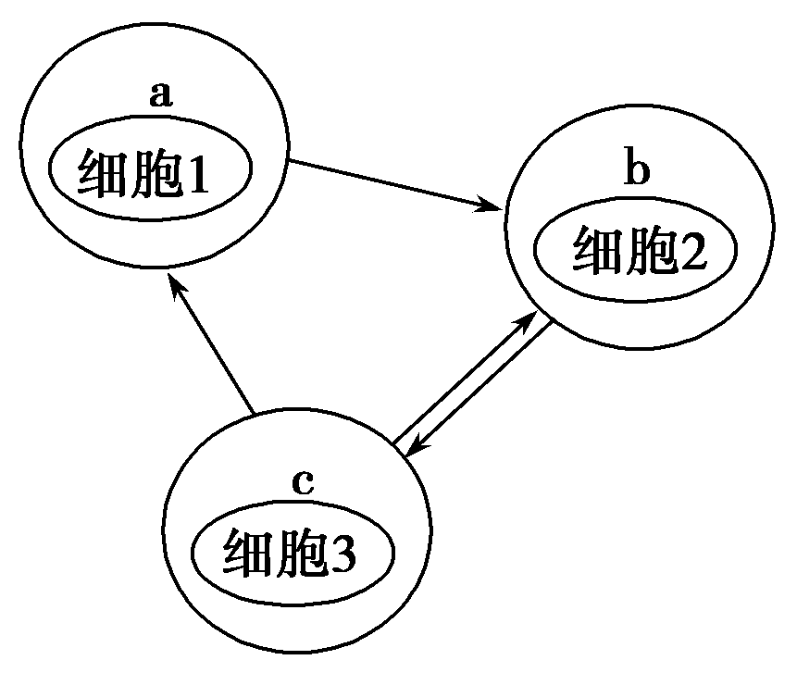
21.如图中的a、b、c分别表示人体内三种细胞外液，细胞1、2、3分别表示处于该细胞外液中的多种细胞，箭头表示这三种液体之间的相互关系。下列有关叙述中正确的是
①a的蛋白质含量最高 ②细胞2中有的种类不消耗O₂
③c可能含有激素和消化酶 ④细胞3的种类最多
A．②③ B．③④ C．①② D．②④
22.人体内环境相对稳定是健康的保障。由于人体内环境成分发生明显变化而引起的现象或病症是
①小腿抽搐 ②镰刀型细胞贫血症 ③尿毒症 ④组织水肿 ⑤高原反应 ⑥缺铁性贫血症
A．①④⑤⑥ B．①②④⑤ C．①③④⑤ D．③④⑤⑥
23.如图是正常人体肝组织结构示意图，其中①②③④分别表示不同的体液。据图判断下列说法不正确的是
A．②中含有胰岛素、血浆蛋白、CO₂等物质
B．人体的内环境是由①②③组成的
C．③构成了肝细胞生存的内环境
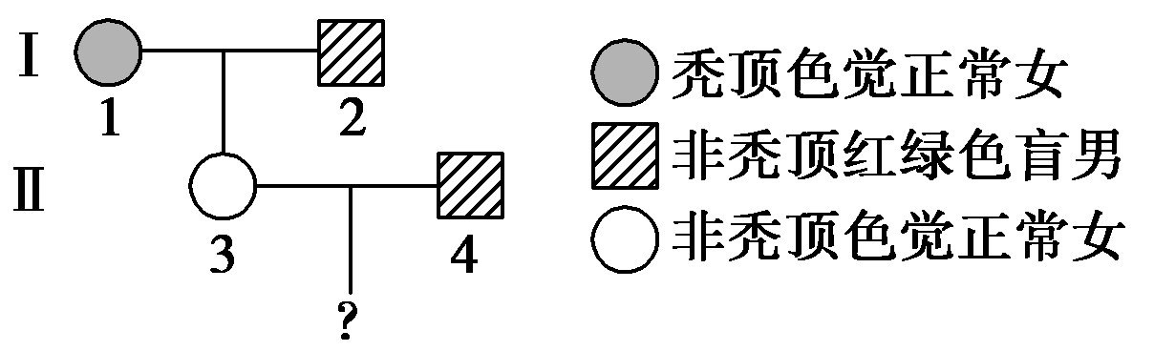
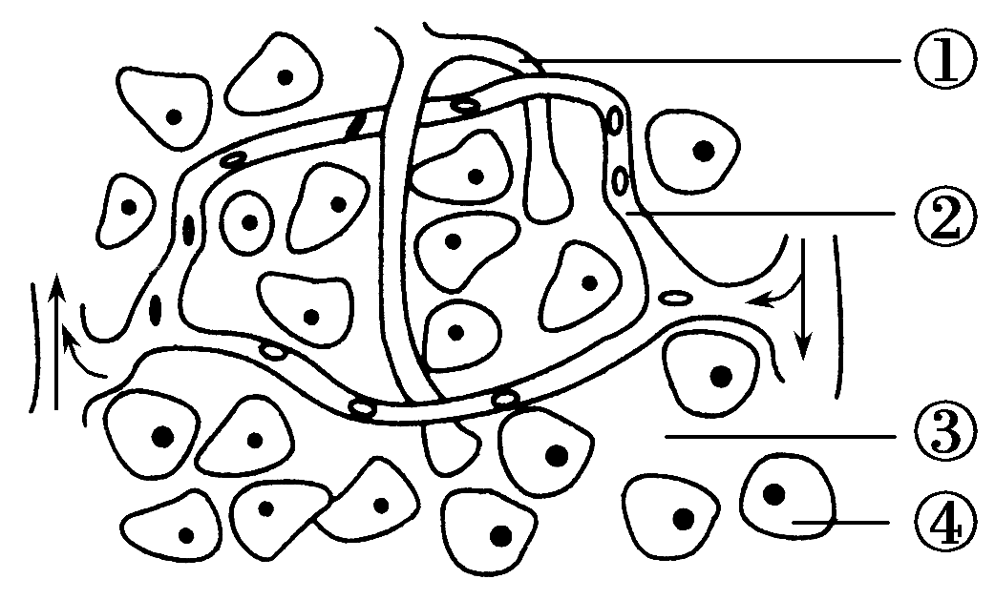
D．肝糖原的分解在②中进行
24．如图为肝细胞与细胞外液的物质交换关系示意图，下列相关叙述错误的是
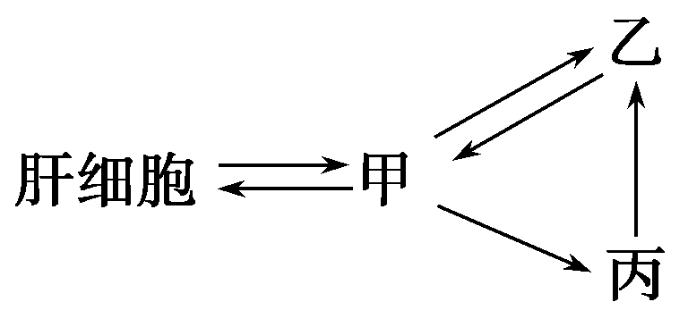
A．甲、乙、丙维持相对稳定是通过神经—体液—免疫调节机制实现的
B．甲为肝细胞提供营养物质，肝细胞的代谢产物透过细胞膜进入甲
C．肝细胞、甲、乙三部位O₂浓度的大小关系为肝细胞＞甲＞乙
D．甲、乙、丙渗透压下降会减弱对下丘脑的刺激，使其减少分泌抗利尿激素
25．以枪乌贼的粗大神经纤维作为实验材料，测定其受刺激后的电位变化过程。图中箭头表示电流方向，下列说法错误的是
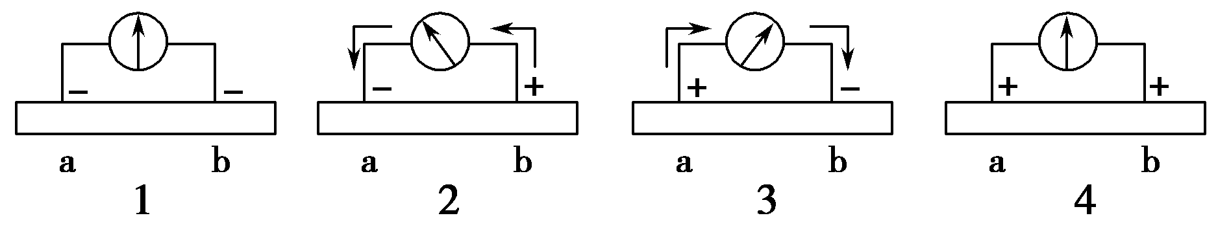
A．在a点左侧刺激，依次看到的现象的顺序是4、2、4、3、4
B．在b点右侧刺激，依次看到的现象的顺序是4、3、4、2、4
C．在a、b两点中央偏左刺激，依次看到的现象的顺序是4、3、4、2、4
D．在a、b两点中央刺激，依次看到的现象的顺序是4、1、4
26．现有四个刚制备的蛙坐骨神经肌肉标本(如图)，给予一定强度的电刺激，肌肉均能收缩。现将标本分别浸泡在下表所示的任氏液中分别进行实验。现给蛙坐骨神经各一个适宜的刺激，下列说法错误的是
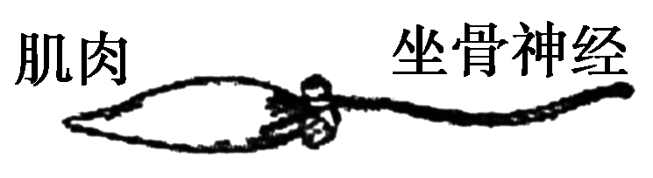
标本编号 | 标本1 | 标本2 | 标本3 | 标本4
任氏液中添加的化学物质 | 无 | 肉毒杆菌毒素 | 马拉松 | 箭毒
作用机制 | 为肌肉提供等渗环境 | 阻碍突触前膜释放乙酰胆碱 | 抑制胆碱酯酶活性 | 与乙酰胆碱受体结合，关闭Na＋通道
A．任氏液能够保持肌肉的正常活性
B．标本1、标本2和标本4中的肌肉均保持松弛
C．突触中乙酰胆碱含量最少和最多的分别为标本2、3
D．标本3中的肌肉持续收缩直至疲劳
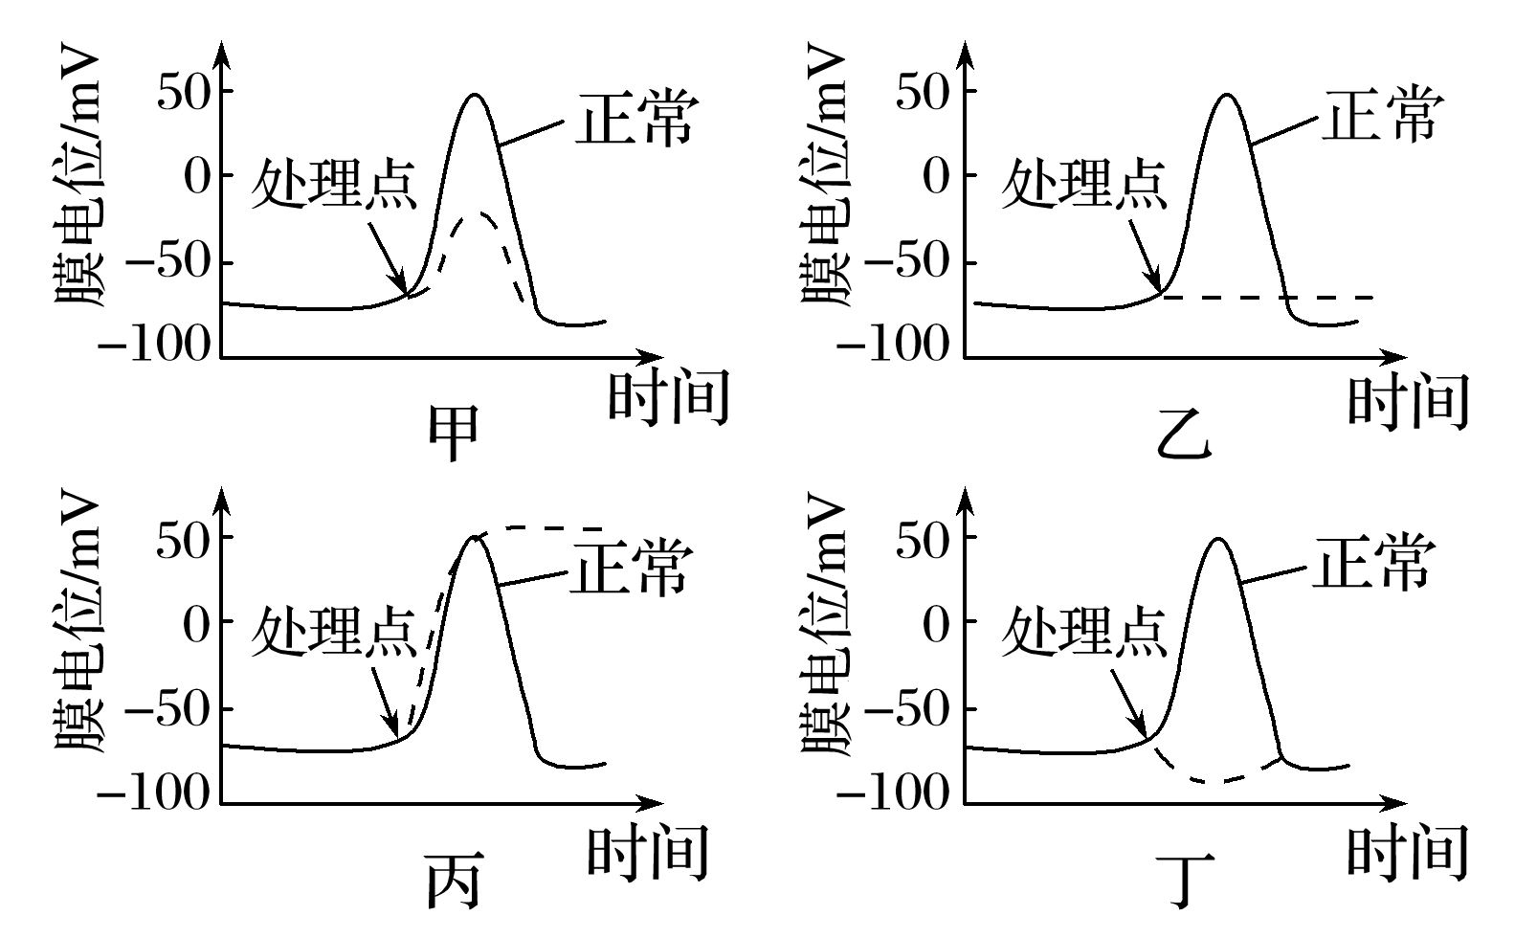
27.利用不同的处理使神经纤维上膜电位产生不同的变化，处理方式及作用机理如下：①利用药物Ⅰ阻断Na＋通道；②利用药物Ⅱ阻断K＋通道；③利用药物Ⅲ打开Cl－通道，导致Cl－内流；④将神经纤维置于低Na＋溶液中。上述处理方式与下列可能出现的结果对应正确的是
- 甲—①，乙—②，丙—③，丁—④
- B.甲—④，乙—②，丙—③，丁—①
C.甲—③，乙—①，丙—④，丁—②
D.甲—④，乙—①，丙—②，丁—③

28.在人体内，酶、激素、受体和神经递质四类物质共同的特征是
A．均在起作用后就被灭活 B．均由活细胞产生
C．均是蛋白质 D．均是调节生命活动的信息分子
29. 下列有关血糖调节的叙述中，正确的是
A．下丘脑既可以使血糖升高，又可以使血糖降低
B．血糖升高是神经调节，血糖降低是体液调节
C．血糖升高是体液调节，血糖降低是神经调节
D．下丘脑可以使血糖升高，垂体使血糖降低
30.下面是有关促胰液素发现的实验，有关促胰液素的说法正确的是
①稀盐酸→小肠肠腔→胰腺分泌胰液
②稀盐酸→静脉入血液→胰腺不分泌胰液
③稀盐酸→小肠肠腔(去除神经)→胰腺分泌胰液
④肠黏膜＋稀盐酸＋砂子→研磨→制成提取液→静脉入血液→胰腺分泌胰液
A．促胰液素是人们发现的第一种激素，是由胰腺分泌的
B．①组与③组之间的自变量是有无神经，几组实验的因变量是胰腺是否分泌胰液
C．①与③对比说明胰腺分泌胰液不受神经的调节
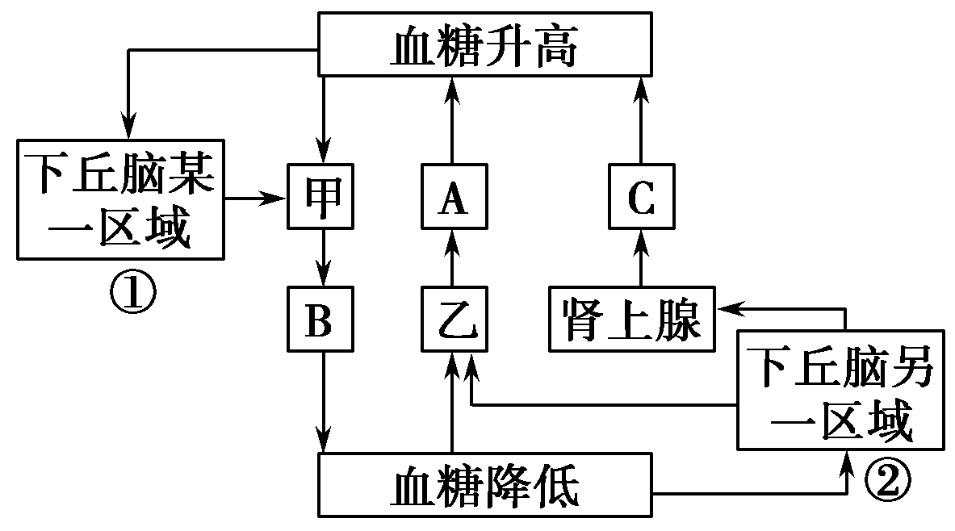
D．上述实验说明胰腺分泌胰液的过程只有体液调节
31.下图是人体内血糖平衡调节示意图，下列分析错误的是
A．血糖平衡的调节是由神经调节和体液调节共同完成的
B．图中甲表示胰岛B细胞，乙为胰岛A细胞
C．结构①通过传出神经释放神经递质，直接影响甲的分泌
D．血糖升高能直接刺激胰岛通过主动运输分泌相应激素
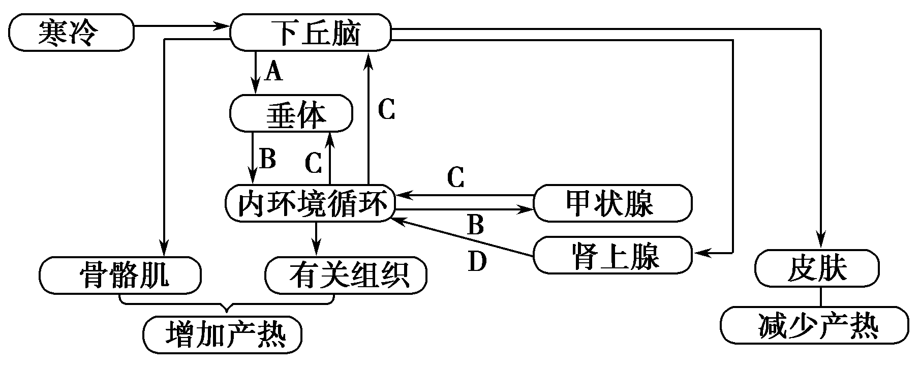
32.如图是人体体温调节部分结构模式图，下列说法错误的是
A．图中肾上腺和甲状腺都属于效应器和靶器官
B．“甲状腺→内环境→下丘脑”的调节是体液调节
C．骨骼肌增加产热的实质是骨骼肌细胞代谢增强
D．“寒冷→下丘脑→肾上腺”的调节是神经调节

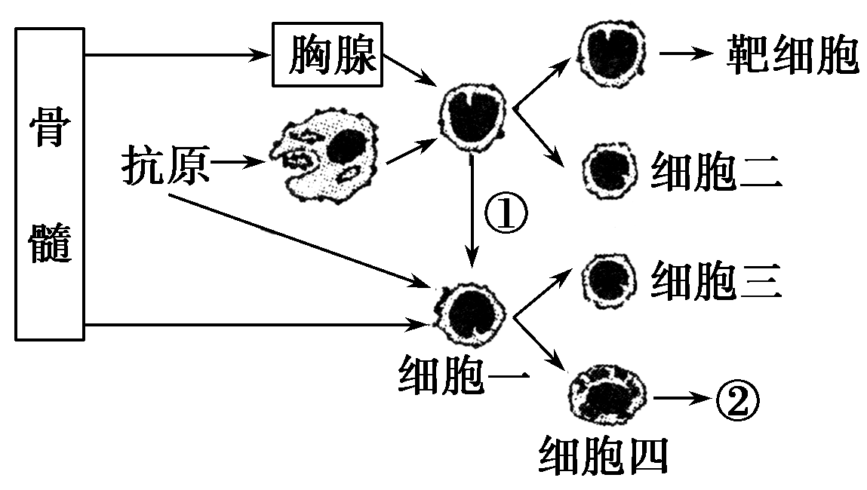
33.如图为特异性免疫发生过程的图解，下列说法不正确的是
A．图中胸腺和骨髓为免疫器官，物质①②分别为淋巴因子和抗体
B．细胞一在抗原和物质①的共同作用下可增殖分化成细胞三和细胞四
C．当自身产生的物质②攻击自身正常细胞时会引起机体产生过敏反应
D．注射疫苗后可刺激机体产生细胞二和细胞三，但这两类细胞在初次免疫中不起作用
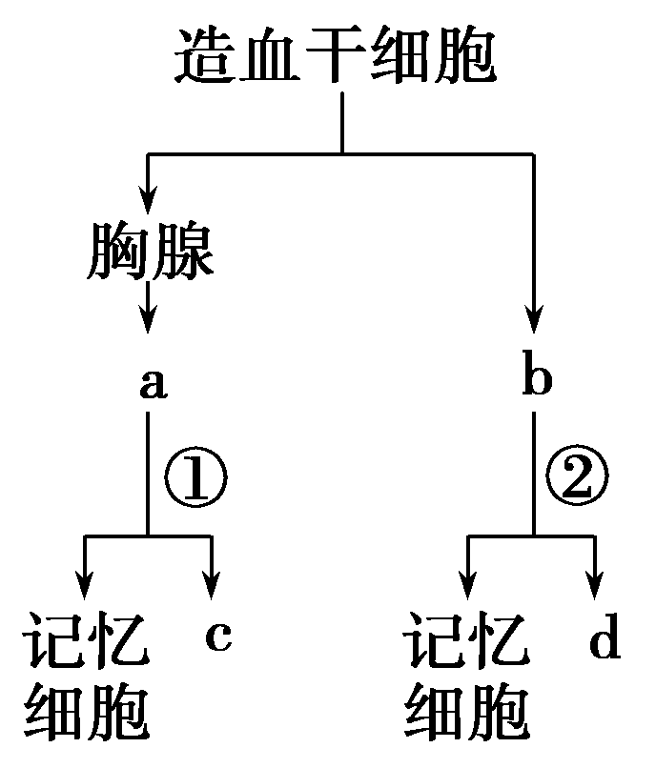
34.如图表示淋巴细胞起源和分化过程(其中a、b、c、d表示不同种类的细胞，①、②表示有关过程)，下列与图示有关的叙述中，正确的是
A．只有a、b、c三类细胞才能识别抗原
B．产生抗体的细胞只能由b直接分化形成
C．①、②过程都需要抗原的刺激才能发生
D．c、d功能不同的根本原因是DNA不同
35．下列五种反应依次属于
(1)某人一吃海鲜就出现严重的腹泻(2)美国有一免疫功能异常的儿童，不能接触任何病原体，少量病菌感染亦可导致严重发病(3)流感病毒侵入人体时，有时可作用于红细胞，使红细胞成为靶细胞，导致体内产生抗红细胞抗体，这种抗体也可对正常红细胞发生作用，引起红细胞裂解
(4)人体感染酿脓链球菌后，机体产生的抗体不仅向它发起进攻，也向心脏瓣膜发起进攻
(5)当细菌的外毒素进入人体后，体内产生特异性的抗毒素与之结合，使它丧失毒性
①正常免疫 ②自身免疫病 ③免疫缺陷 ④过敏反应
A．② ③ ① ④ ③ B．④ ③ ② ② ① C．② ① ④ ① ③ D．④ ③ ② ① ①
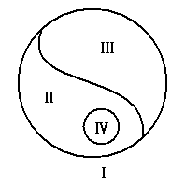
36、图示某些生物学概念间的关系，其中Ⅰ代表整个大圆，Ⅱ包含Ⅳ。
下列各项不符合关系的是
A.Ⅰ体液 Ⅱ细胞外液 Ⅲ细胞内液 Ⅳ组织液
B.Ⅰ突触 Ⅱ突触前膜 Ⅲ突触后膜 Ⅳ突触小泡
C.Ⅰ核酸 Ⅱ核糖核酸 Ⅲ脱氧核糖核酸 Ⅳ信使RNA
D.Ⅰ免疫 Ⅱ特异性免疫 Ⅲ非特异性免疫 Ⅳ细胞免疫

37、下图表示人体和人体细胞内某些信息传递机制的模式图，图示中箭头表示信息传递的方向。下列有关叙述中，正确的是

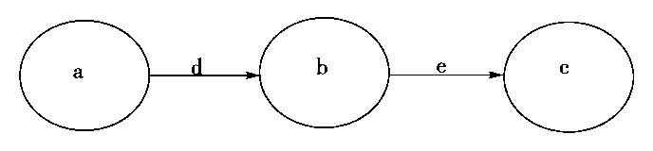

A．如果该图表示反射弧，则其中的信息是以局部电流的形式传导的
B．如果该图中的a为下丘脑、b为垂体、c为甲状腺，则c分泌的甲状腺激素增加到一定程度后，对a分泌d、b分泌e具有抑制作用
C．如果该图表示细胞中遗传信息传递过程，则d过程只发生于细胞核中
D．如果该图表示细胞免疫过程，a为效应T细胞，b为靶细胞，c代表抗体
38.激素是动植物生命活动调节的重要物质，有关说法正确的是
A．植物激素一共只有5种，动物激素种类较多
B．动物激素是大分子有机物，植物激素是小分子有机物
C．动植物激素一般是从产生部位运输到作用部位，从而发挥显著的调节作用
D．动物激素之间协同或拮抗作用都存在，植物激素之间只有拮抗作用
39.关于探索生长素类似物促进插条生根的最适浓度的实验中，叙述错误的是
A．预实验中需要设置空白对照，在预实验的基础上再次实验可不设置空白对照
B．采用浸泡法处理插条就是将插条浸泡在配制好的生长素类似物溶液中让其生根
C．将枝条下端削成相同的斜面，是为了增大吸收水分和无机盐等物质的面积
D．该实验记录的因变量可以是枝条生根的平均数量或枝条生根的平均长度
40.下列有关植物激素的叙述，正确的是
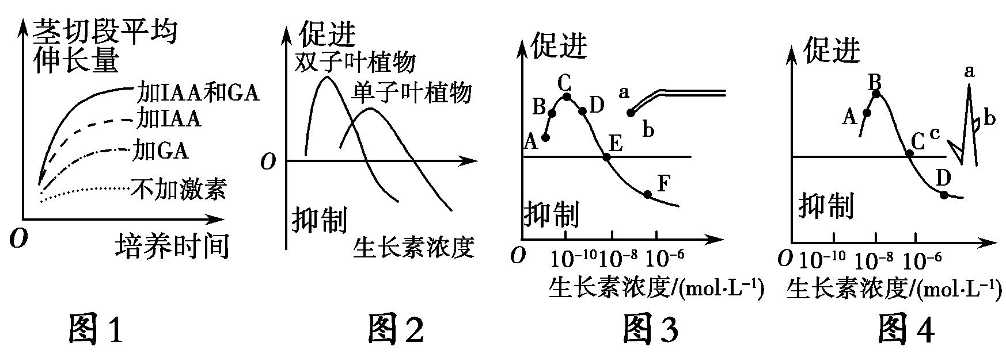
A．图1中生长素(IAA)和赤霉素(GA)同时存在对茎切段细胞分裂有促进作用
B．图3中幼根a侧生长素浓度若在曲线C点，则b侧生长素浓度一定在F点
C．图2中生长素对不同植物的影响有差异，较高浓度的生长素可作为小麦田中的双子叶杂草除草剂
D．图4中侧芽b和顶芽a所含生长素的浓度依次为A和D

二、非选择题（50分）
41.（10分）如图是某植物光合作用和细胞呼吸过程示意图。Ⅰ～Ⅶ代表物质，①～③代表过程。据图回答下列问题。
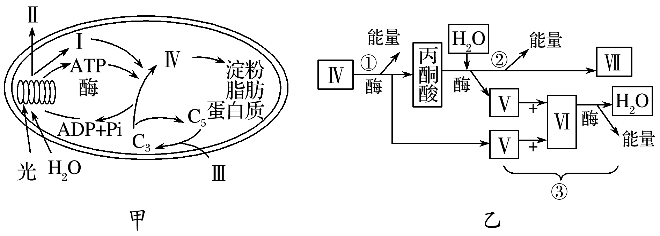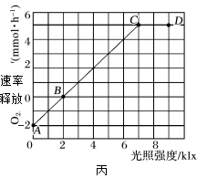
(1)叶绿体中吸收光能的色素中含量最多的是________，这些色素吸收光能的两个用途是________。
(2)在光照条件下，叶肉细胞中消耗ADP的场所有________________。若将该植物由1%的CO₂浓度突然置于质量分数为0.3%CO₂浓度下(光照强度不变)，甲图中的C₃的含量将________。在强光下甲图中ADP的移动方向是________________________。
(3)乙图与马铃薯块茎细胞在缺氧时的呼吸相比，特有的步骤是________(填数字)，这些过程发生在________部位。
(4)在图丙中，若每天光照8h，则平均光照强度至少要大于________klx时，植株才能够正常生长。
42.(12分）下图A、B分别表示某雌雄异株植物的花色遗传及花瓣中色素合成的控制过程。植物的花色（白色、蓝色和紫色）由常染色体上两对独立遗传的等位基因（A和a，B和b）控制。请据图回答下列问题：
植物
亲代：蓝花×白花  (甲) (乙)  F₁ : 紫花  自交  F₂ : 紫花 蓝花 白花  9 ： 3 ： 4 | 白色素  酶1 基因A  蓝色素  酶2 基因B  紫色素
A | B

（1）图A中甲、乙两植株的基因型分别为 、 。若让图A中的F₂蓝花植株自由交配，其后代表现型及比例为 。
（2）在F₂植株传粉前，将所有紫花雌株与蓝花雄株移栽到同一地块（每一雌株可接受任何雄株的花粉），单株收获种子，每株所有的种子（假定数目相等且足够多）单独种植在一起可获得一个株系。则在所有株系中，理论上有 的株系只有紫花植株；有 的株系三种花色的植株都有，且紫花：蓝花：白花的比例为 。
（3）与F₁相比，F₂中a基因频率 （填“增大”或“减小”或“不变”）。不考虑其它因素的影响，仅通过图A中的杂交和自交，若白花植株更易被天敌捕食，此因素 （填“会”或“不会”）导致种群b基因频率下降。
43.（10分）根据所学的知识，结合题中的信息，请回答以下相关问题：
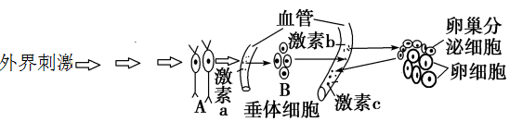
（1）由图可知结构A中的细胞具有_______________________的功能；激素b为________激素。
从血液中能检测到该激素含量变化的理论依据是 。
（2）下丘脑细胞 (是/否)具有识别激素b的受体,下丘脑细胞 (是/否)具有编码识别激素b的受体的基因。
（3）上图过程中，激素分泌的调节机制包括________和________ 。
（4）若验证胰岛素在血糖平衡调节过程中的作用，以正常小鼠每次注射药物前后小鼠症状的变化为观察指标，则对正常小鼠注射一定剂量的葡萄糖和胰岛素的顺序是 。
（5）艾滋病主要通过性接触， ， 三种途径传播。
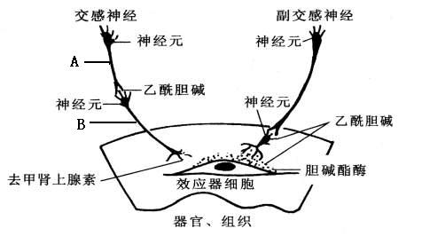
44.（8分）请根据下图回答问题：
- 神经调节的基本方式是 ，
在人体内，神经冲动在神经纤维上的传导方向是____________的。
（2）兴奋从图中的A通过 （结构）传递到B时，B神经纤维膜内电位变为
（3）去甲肾上腺素释放后 （能或不能）被胆碱酯酶分解，原因是 。
（4）已知某些神经元含有NO合成酶。中枢神经系统中的NO可弥散到另一神经元发挥其生理作用，并起到神经元间信息传递的作用。那么NO相当于一种 。如果破伤风杆菌可阻止神经末梢释放甘氨酸，因而引起肌肉痉挛和惊厥。由此可见甘氨酸能使下一个神经元 （填“兴奋”或“抑制”）
45．（10分）图甲为横放的植株，图乙和图丙为横放后1～4处生长素浓度变化曲线（虚线代表生长素既不促进，也不抑制生长的浓度），图丁为种子萌发过程中几种激素的变化曲线．回答下列问题：
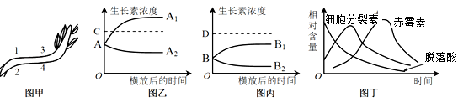
（1）图甲中幼苗根尖或者芽尖产生的生长素通过 向形态学下端移动，通常出现弯曲生长的原因是受到单方向刺激后导致生长素 ，进而出现弯曲生长。
（2）图甲幼苗横放后，1、2处起始浓度变化为图 （填“乙”或“丙”）对应的曲线，图乙中C对应的浓度比图丙中D对应的浓度要低的原因是 。
（3）从图丁曲线分析， 对种子萌发有抑制作用，这种激素对果实的作用效果是促进果实的 。
（4）结合图丁曲线及激素作用分析，细胞分裂素先增加，赤霉素后增加的原因可能是
参考答案
1-5 BCDCA 6-10 AACCC 11-15 DBBAC 16-20 ADACB
21-25 DCDCC 26-30 BDBAB 31-35 DACCB 36-40 BBCBC
41.（10分）(1) 叶绿素a 水的分解和ATP的合成 （2分）
(2) 叶绿体、细胞质基质、线粒体（2分） 减少 从叶绿体基质到 叶绿体类囊体薄膜
(3) ② ③ 线粒体
(4) 6
42.(12分）AAbb （1分） aaBB （1分） 蓝花：白花=8:1 （2分） （2） 1/9（2) 4/9 (2) 5:5:2 (2)
(3)不变 (1) 不会(1)
43.（10分）(1)神经传导和分泌激素 促性腺 激素通过体液运输
(2)无 有
- 分级调节 反馈调节
- 先胰岛素 后葡萄糖
- 血液 母婴
44.（8分，每空1分）
（1）反射 单向
（2）突触 正 （正电位）
（3）不能 酶具有专一性
（4）神经递质 抑制
45．（10分）（1）主动运输 （极性运输） 分布不均
（2） 乙 （2分） 根比茎对生长素更敏感 （2分）
（3） 脱落酸 衰老和脱落
（4） 种子萌发过程中细胞先分裂，后伸长生长 （2分）

欢迎访问“高中试卷网”——http://sj.fjjy.org

